Home Work 3

Dr.Assay

**Yasin Ramezani**

1. **- سیستمی که مانند انسان رفتار می کند را با ذکر مثال تشریح کنید؟**

**نیاز به تئوری های علمی در خصوص فعالیت های مغزی دارد مثال تست تورینگ .**

1. **- هدف از تفکر عاقلانه چیست و چه آورده ای در پی خواهد داشت؟**

• **رفتار عاقلانه: انجام دادن عمل درست**

**•عمل درست یعنی دستیابی به بهترین هدف**

**•دو مزیت نسبت به تعاریف قبلی:**

**– عمومیت بیشتر نسبت به تفکر**

**– عدم نیاز به تئوریهای پیشرفته علمی**

1. **-اجزای عامل و وظیفه عامل را با رسم شکل و تابع نویسی بررسی کنید؟**

اجزای عامل

.1سنسور Sensor: وظیفه دریافت مشخصه هایی از محیطPercept

2 عملگر Actuator: وظیفه انجام اعمال بر روی محیط Action

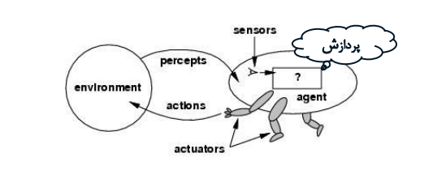

• عامل وظیفه دارد رشته دریافتهای ورودی را به دنباله هایی از اعمال نگاشت نماید

• بنابراین میتوان گفت عامل مانند یک تابع است

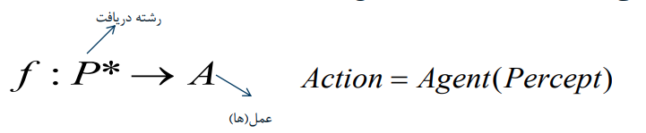

1. **Peas -را برای ربات فضانورد و فوتبالیست تشریح کنید؟**

**معیارکارایی: برد بازی ، گل زدن بیشتر از تیم حریف ، بیرون نرفتن از چهارچوب بازی ، خطا نکردن روی بازیکن حریف ، سرعت جابجایی قابل قبول برای پشت سر گذاشتن بازیکن تیم حریف ، توانایی شناسایی و تشخصی عوامل محیطی و فیزیکی بازی به راحتی مانند ( حریف ، بازیکن خودی ، دروازه ها ، توپ ) ، استفاده نکردن دست بجز دروازه بان**

**محیط : زمین چمن (مصنوعی،طبیعی) ، فوتسال ، ساحلی (شن)**

**عملگرها : شوت ، چیپ ، سانتر کردن ،**

**پاس دادن ، گرفتن توپ توسط دست (دروازه بان ) ، هد زدن ، تکل زدن**

**سنسور:، سنسور تشخیص توپ ، سرعت توپ و جهت آن ، سنسور تشخیص فاصله ، سنسور آنالیز بازیکنان حریف ، سنسور خطوط (برای بیرون نرفتن توپ از محیط زمین ) ، سنسور تشخیص بازیکن حریف/خودی / دروازه ها ، سنسور شناسایی عوامل بیرونی محیطی / فیزیکی ، سنسور دوربین ۳۶۰ درجه ، سنسور اب و هوا ( برای لیز نخوردن و تشخیص جهت باد قبل از شوت زدن)، سنسور افساید**

1. **- طبق شبکه کد زیر چرا عامل مبتنی بر جدول به شکست مواجه می شود؟ راهکارهای پیشنهادی خود را نام برده و مختصری در خصوص هر کدام توضیح دهید؟**

**عامل های مبتنی بر جدول Agents Based-Table ممکن است در مواجه با محیطهای پیچیده و پو یا به شکست بخورند. این موضوع به دلیل محدودیتهایی است که در طراح ی و استفاده از جداول به عنوان مکانی سم اصلی تصمیمگیری ایجاد میشود.**

**برای پیشگیری از این مشکلات و افزایش عملکرد عامل های مبتنی بر جدول، راهکارهای زیر پیشنهاد میشود:**

**.1استفاده از الگوریتم های یادگیری - جایگزین کردن جداول با الگوریتم های یادگیری مانند Learning-Q یا Networks-Q Deep که به عامل امکان یادگیری از تجربه و تطبیق با محیط را میدهند.**

**.2استفاده از الگوریتم های پویا - استفاده از الگوریتم هایی که قابلیت تطبیق با تغییرات مح یط را داشته باشند، مانند الگوریتم های بازگشت به عقب )Backpropagation )در شبکههای عصبی.**

**.3ترکیب با الگوریتم های هوشمند - ترکیب جداول با الگوریتم های هوشمند به صورتی که جداول تنها به عنوان یک منبع اطلاعات مکمل استفاده شوند و عامل توانایی یادگیری و تطبیق را نیز داشته باشد.**

**.4استفاده از روش های بهینه سازی - استفاده از روش های بهینه سازی برای مدیریت بهتر جداول و کاهش حجم داده ها مانند فشردهسازی داده ها یا الگوریتم های بهینه سازی مانند تکنیکهای مدیریت حافظه**

1. **- دنیای جارو برقی را با توجه به فرموله سازی مساله تشریح کنید؟**

• **حالت: 8 حالت مختلف**

**• حالت شروع: هریک از حالت**

**• اعمال:}چپ، راست، مکش یا هیچ کار**

**• آزمون هدف: حالت 7 و 8**

**• هزینه مسیر: تعداد اعمال انجام شده تا رسیدن به هدف**

1. **- جستجوی عمقی را با رسم مرحله به مرحله شرح دهید و در نهایت کارایی الگوریتم را با چهار معیاراندازی گیری بیان کنید؟**

**• عمیق ترین گره بسط داده میشود.**

**• پیاده سازی: fringe از طریق یک صف LIFO پشته**

**• کامل بودن؟ خیر مگر اینکه فضای حالت محدود باشد و حلقه تکرار وجود نداشته باشد.**

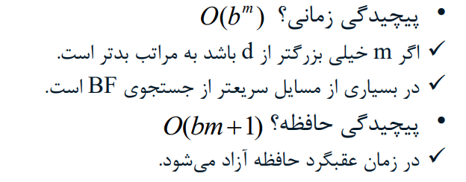**• بهینه بودن؟ خیر چون کامل نیست.**

1. **- ضمن بررسی الگوریتم جستجوی درختی شبکه کد زیر بررسی کنید که استراتژی در کدام از 4 توابع، پیاده سازی شده است، توابع را نام برده و عملکرد هر یک را بیان کنید؟**

**•** روش کلی برای جستجوی آگاهانه

• جستجوی سطحی: گره برای بسط دادن بر اساس تابع ارزیابی (n(f انتخاب میشود.

• ایده: تابع ارزیابی فاصله تا هدف را اندازهگیری میکند. یعنی گره ایی را برای بسط دادن انتخاب میکند که به نظر بهترین باشد.

• پیاده سازی: fringe یک صف مرتب بر اساس (n(

1. **- شبکه کد زیر مربوط به کدام جستجوی ناآگاهانه می باشد و از مزایای کدام جستجوهای دیگر بهره برده است با ترسیم شکل توضیح دهید؟**

**جستجوی عمقی تکراری**

**• یک استراتژی برای یافتن بهترین مقدار L**

**• روشی برای ترکیب مزایای جستجوی BF و D**

**• کامل بودن؟ بلی ⎫ به شرطی که حلقه تکرار وجود نداشته باشد.**

**• بهینه بودن؟ بلی**

**• اگر هزینه مسیرها باهم برابر باشد.**

**• مثال: تعداد گره های تولید شده با جستجوی سطری و عمقی تکراری در یک مساله فرضی با فاکتور انشعاب 10 و عمق جواب بهینه 5 را بدست آورید.**

1. **- شش نوع جستجوهای ناآگاهنه جدول زیر را به تفکیک، با چهار معیار مربوطه به اختصار شرح دهید ؟**
2. **-** **جستجوی *A را با توجه به جدول hSLD با جستجوی حریصانه search Greedy با رسم درختی به طور کامل توضیح داده و تفاوت ها را با دلیل ذکر کنید؟**

**جستجوی حریصانه (Greedy Search):**

**این الگوریتم به هدف نزدیک‌ترین گزینه در هر مرحله را انتخاب می‌کند بدون توجه به مسیری که تا این مرحله طی شده است.**

**از یک تابع هیوریستیک (heuristic function) استفاده می‌کند تا گزینه‌ای را انتخاب کند که به نظر می‌رسد به هدف نزدیک‌ترین باشد. این انتخاب بر اساس تخمین فاصله تا هدف انجام می‌شود.**

**بدون در نظر گرفتن گذشته یا مسیر کلی، تنها به دنبال نزدیک‌ترین گزینه به هدف است.**

***A (A-star):*\***

**این الگوریتم از یک ترکیبی از هزینه و هیوریستیک برای انتخاب گزینه استفاده می‌کند.**

**از دو عامل استفاده می‌کند: هزینه واقعی از شروع تا هر گره و هیوریستیک که یک تخمین از هزینه باقی‌مانده تا هدف است.**

**با جمع کردن هزینه واقعی و تخمین هیوریستیکی، الگوریتم A* می‌تواند به صورت بهینه‌تری به هدف برسد و در نتیجه مسیر بهینه‌ای را پیدا کند**

1. **- الگوریتم زیر را شرح دهید و با توجه به جدول و شکل سوال 11 با رسم درخت جستجو توضیح دهید؟**

**هر حالت state در حقیقت بیانگر یک حالت فیزیکی است.**

**• هر گره node نیز در حقیقت یک ساختمان داده متناظر با درخت است. هر گره دارای فرزند، پدر ، عمق و سایر مفاهیم درختان است.**

**• آرایه برگها FRINGE شامل گرههای تولید شده اما بسط داده نشده در درخت است. گره های سفید**

1. **- چند نوع تابع هیوریستیک را می توان برای پازل اعداد معرفی کرد، با رسم شکل بررسی کنید؟**

**ابداع تابع هیوریستیک قابل پذیرش 1**

**• از طریق نسخه ساده شده از مساله version relax**

**1h هر کاشی می تواند به هرجایی منتقل شود.**

**2h هر کاشی می تواند به هر خانه همسایه منتقل شود. ABSolver هزینه راه حل برای مکعب روبیک را تخمین میزند**

**ابداع تابع هیوریستیک قابل پذیرش 2**

**• از طریق نسخه کوچتر از مساله subproblem**

**ابداع تابع هیوریستیک قابل پذیرش 3**

**• از طریق یادگیری از experience from learning تجربه : حل تعداد بسیار زیادی از مساله**

1. **- سه راه حل جهت ابداع تابع هیوریستیک نام برده و شرح دهید؟**
2. **- انواع جستجوی محلی را نام برده و ایده هر یک را بیان کنید؟**

**16 - الگوریتم زیر را شرح داده و انواع آن را نام برده و بررسی کنید؟**